Universidad CAECE
Licenciatura en Sistemas

Proyecto de Sistemas

Documento de Modelo de Datos
Felpo - Sistema de Gestión Administrativa

Grupo N* 5
Gómez, Leonardo
Gómez, Mauricio
Najlis, Bernardo
Weissmann, Germán

Fecha de Entrega: 21/11/2005
Versión: 1.0

Tabla de Contenidos

Resumen Ejecutivo 2
Introducción …2
Audiencia 2
Modelo de Datos 3
1 Nomenclatura común de entidades y atributos 3
2 Descripción de entidades y atributos 4
3 Diagrama de entidad relación de Seguridad. 12
4 Diagrama de entidad relación de Aplicación. 13
Historia de Revisiones 14

Resumen Ejecutivo

Introducción
El objetivo del presente documento es presentar el modelo de datos que dará soporte al Sistema de Gestión Administrativa de Felpo.
En primer término se explicará cual es la nomenclatura común acordada para denominar a las tablas de entidades y sus atributos.
En segundo término se incluirá la descripción de cada una de las entidades intervinientes y cada uno de sus atributos, haciendo una referencia tanto al significado real de cada uno de ellos como a las propiedades físicas de cada uno de sus propiedades, tales como la longitud, el tipo de dato necesario de ser almacenado.

Audiencia
Personal de Felpo responsable del proyecto.
Profesores de la Cátedra de Proyecto de Sistemas participantes en el proyecto.
Integrantes del Equipo de Trabajo N* 5.
Personal que Felpo considere conveniente.

Modelo de Datos

1 Nomenclatura común de entidades y atributos
Se describe a continuación la metodología a utilizar para de denominar a las tablas que representarán a las entidades y sus atributos.
1.1 Entidades
Las tablas se denominarán con una o mas palabras en plural concatenadas de modo que su significado refleje el de la entidad a representar.
La palabra más significativa de su denominación se pondrá al comienzo, en mayúsculas y en plural y el resto la seguirán del mismo modo.
Ejemplos:
Entidad real: Insumos para fabricar. Tabla: Insumos
Entidad real: Hoja de ruta de la camioneta. Tabla: HojasDeRuta

En el caso de las tablas y subtablas se colocará el nombre de la entidad principal según los criterios antedichos concatenado con guión bajo con la palabra siguiente que la define también en mayúscula.
Ejemplos:
Entidad real: Pedidos de compra. Tabla: Pedidos_Cabecera
Subtabla: Pedidos_Detalle

Las tablas relacionadores de dos tablas se denominarán con los dos nombres de las tablas que la componen concatenados según lo expresado anteriormente.
Ejemplos:
Tabla1: Productos Tabla 2 : Insumos Tablarelación: ProductosInsumos

1.2 Atributos
Los atributos de cada una de las tablas se denominarán mediante la concatenación de palabras de modo de que sea claro lo representado por él. Los campos clave, identificadores de la tabla, estarán compuestos por la sigla “Id” concatenada con el nombre de la tabla en singular.

Ejemplos:
Tabla : Pagos Campo clave: IdPago

2 Descripción de entidades y atributos

A continuación se enumerarán todas las entidades y los atributos que la componen dando una breve descripción de su significado en el caso de que sea necesario y el tipo de dato a utilizar para su almacenamiento.
Se dividirán las tablas en dos grupos, las de aplicación y las de seguridad.
A fin de cumplir con los criterios de seguridad establecidos se agregarán a cada una de las tablas tres campos adicionales, Auditoria_FechaUltimaAccion, Auditoria_IdUsuarioUltimaAccion, y Auditoria_UltimaAccion que permitirán rastrear los últimos accesos a las tablas. En forma adicional también se agregará a cada una de las tablas un campo llamado XmlExtraData, de tipo xml que permitirá albergar futuros agregados en las tablas sin necesidad de modificaciones importantes de diseño.

2.1 DER de Seguridad
TABLA: Configuración (Tipo de configuración)
[Nombre] [nvarchar](50) NOT NULL
[Valor] [nvarchar](500) NOT NULL
[Auditoria_FechaUltimaAccion] [datetime] NOT NULL
[Auditoria_IdUsuarioUltimaAccion] [int] NOT NULL
[Auditoria_UltimaAccion] [char](1) NOT NULL
[XmlExtraData] [xml] NULL

TABLA: Permisos (Permisos otorgados por roles y procesos)
[IdRol] [int] NOT NULL
[IdProceso] [int] NOT NULL
[Auditoria_FechaUltimaAccion] [datetime] NOT NULL
[Auditoria_IdUsuarioUltimaAccion] [int] NOT NULL
[Auditoria_UltimaAccion] [char](1) NOT NULL
[XmlExtraData] [xml] NULL

TABLA: Procesos (Proceso de negocios)
[IdProceso] [int] IDENTITY(1,1) NOT NULL
[Nombre] [varchar](10) NOT NULL
[Codigo] [varchar](10) NOT NULL
[Descripcion] [varchar](50) NULL
[Tabla] [varchar](20) NULL
[Campo] [varchar](20) NULL
[TipoValidacion] [char](1) NULL
[Valor] [varchar](20) NULL
[ReglaValidacion] [varchar](50) NULL
[Auditoria_FechaUltimaAccion] [datetime] NOT NULL
[Auditoria_IdUsuarioUltimaAccion] [int] NOT NULL
[Auditoria_UltimaAccion] [char](1) NOT NULL
[XmlExtraData] [xml] NOT NULL

TABLA: Roles (Roles de usuarios)
[IdRol] [int] IDENTITY(1,1) NOT NULL
[Nombre] [varchar](50) NOT NULL
[Descripcion] [varchar](50) NULL
[Auditoria_FechaUltimaAccion] [datetime] NOT NULL
[Auditoria_IdUsuarioUltimaAccion] [int] NOT NULL
[Auditoria_UltimaAccion] [char](1) NOT NULL
[XmlExtraData] [xml] NULL

TABLA: Usuarios (Usuarios del sistema)
[IdUsuario] [int] IDENTITY(1,1) NOT NULL,
[Nombre] [varchar](20) NULL,
[Apellido] [varchar](20) NULL,
[Legajo] [varchar](50) NULL,
[UsuarioWindows] [varchar](50) NULL,
[Email] [varchar](50) NULL,
[Auditoria_FechaUltimaAccion] [datetime] NOT NULL,
[Auditoria_IdUsuarioUltimaAccion] [int] NOT NULL,
[Auditoria_UltimaAccion] [char](1) NOT NULL,
[XmlExtraData] [xml] NULL,

TABLA: UsuariosRoles (Roles que pueden desarrollar los usuarios)
[IdUsuario] [int] NOT NULL
[IdRol] [int] NOT NULL
[Auditoria_FechaUltimaAccion] [datetime] NOT NULL
[Auditoria_IdUsuarioUltimaAccion] [int] NOT NULL
[Auditoria_UltimaAccion] [char](1) NOT NULL
[XmlExtraData] [xml] NULL

2.2 DER de Aplicación

TABLA: Clientes (Ficha de datos del cliente)
[IdCliente] [int] IDENTITY(1,1) NOT NULL
[RazonSocial] [nvarchar](50) NOT NULL
[NombreContacto] [nvarchar](50) NULL
[HorarioContacto] [nvarchar](20) NULL
[Direccion_Calle] [nvarchar](50) NULL
[Direccion_Nro] [nvarchar](50) NULL
[Direccion_Ciudad] [nvarchar](50) NULL
[Direccion_ProvinciaEstado] [nvarchar](50) NULL
[Direccion_CodPost] [nvarchar](50) NULL
[Direccion_Pais] [nvarchar](50) NULL
[TelefonoComercial] [nvarchar](20) NULL,
[TelefonoComercial2] [nvarchar](20) NULL
[TelefonoParticular] [nvarchar](20) NULL
[TelefonoParticular2] [nvarchar](20) NULL
[TelefonoCelular] [nvarchar](20) NULL
[Fax] [nvarchar](20) NULL
[Email] [nvarchar](50) NULL
[Categoria] [int] NULL
[Notas] [text] NULL
[CategoriaImpositiva] [char](1) NULL
[IdTributario] [nvarchar](20) NULL
[IdClienteGrupo] [int] NULL (Solo en caso de ser un Cliente agrupado)
[Auditoria_FechaUltimaAccion] [datetime] NOT NULL
[Auditoria_IdUsuarioUltimaAccion] [int] NOT NULL
[Auditoria_UltimaAccion] [char](1) NOT NULL
[XmlExtraData] [xml] NULL

TABLA: Comprobantes (Comprobantes emitidos)
[IdComprobante] [int] IDENTITY(1,1) NOT NULL
[IdPedido] [int] NULL
[IdPresupuesto] [int] NULL
[Tipo] [char](1) NOT NULL
[Fecha] [datetime] NOT NULL
[Numero] [nvarchar](50) NOT NULL
[Importe] [money] NOT NULL
[Auditoria_FechaUltimaAccion] [datetime] NOT NULL
[Auditoria_IdUsuarioUltimaAccion] [int] NOT NULL
[Auditoria_UltimaAccion] [char](1) NOT NULL
[XmlExtraData] [xml] NULL

TABLA: HojasDeRuta (Guía diaria de tareas fuera de la empresa)
[IdHojaRuta] [int] IDENTITY(1,1) NOT NULL
[Fecha] [datetime] NOT NULL
[IdTarea] [int] NOT NULL
[Notas] [text] NULL
[Auditoria_FechaUltimaAccion] [datetime] NOT NULL
[Auditoria_IdUsuarioUltimaAccion] [int] NOT NULL
[Auditoria_UltimaAccion] [char](1) NOT NULL
[XmlExtraData] [xml] NULL

TABLA: Insumos (Insumos con los que se fabrican los productos)
[IdInsumo] [int] IDENTITY(1,1) NOT NULL
[Nombre] [nvarchar](500) NOT NULL
[Notas] [text] NULL
[Atributo1] [nvarchar](50) NULL
[Atributo2] [nvarchar](50) NULL
[Atributo3] [nvarchar](50) NULL
[Atributo4] [nvarchar](50) NULL
[Atributo5] [nvarchar](50) NULL
[Precio] [money] NULL
[Auditoria_FechaUltimaAccion] [datetime] NOT NULL
[Auditoria_IdUsuarioUltimaAccion] [int] NOT NULL
[Auditoria_UltimaAccion] [char](1) NOT NULL
[XmlExtraData] [xml] NULL

TABLA: Pagos (Pagos realizados por clientes)
[IdPago] [int] IDENTITY(1,1) NOT NULL
[IdPedido] [int] NULL
[IdPresupuesto] [int] NULL
[IdComprobante] [int] NOT NULL
[Fecha] [datetime] NOT NULL
[Importe] [money] NOT NULL
[Especie] [char](1) NOT NULL
[Notas] [text] NULL
[Auditoria_FechaUltimaAccion] [datetime] NOT NULL
[Auditoria_IdUsuarioUltimaAccion] [int] NOT NULL
[Auditoria_UltimaAccion] [char](1) NOT NULL
[XmlExtraData] [xml] NULL

TABLA: Pedidos_Cabecera (Encabezado de los pedidos)
[IdPedido] [int] IDENTITY(1,1) NOT NULL
[IdPresupuesto] [int] NOT NULL
[Fecha] [datetime] NOT NULL
[IdCliente] [int] NOT NULL
[IdClienteAgrupador] [int] NULL
[FechaEntregaPactada] [datetime] NULL
[FechaEntregaReal] [datetime] NULL
[Notas] [text] NULL
[FormaPago] [char](1) NULL
[EstadoPago] [char](1) NULL
[EstadoOperativo] [char](1) NULL
[FechaVencimientoPago] [datetime] NULL
[Auditoria_FechaUltimaAccion] [datetime] NOT NULL
[Auditoria_IdUsuarioUltimaAccion] [int] NOT NULL
[Auditoria_UltimaAccion] [char](1) NOT NULL
[XmlExtraData] [xml] NULL

TABLA: Pedidos_Detalle (Ïtems de detalle de los pedidos)
[IdPedido] [int] NOT NULL
[IdProducto] [int] NOT NULL
[Cantidad] [int] NOT NULL
[Descripcion] [nvarchar](500) NULL
[Notas] [text] NULL
[PrecioUnitario] [money] NULL
[PrecioTotal] [money] NULL
[Auditoria_FechaUltimaAccion] [datetime] NOT NULL
[Auditoria_IdUsuarioUltimaAccion] [int] NOT NULL
[Auditoria_UltimaAccion] [char](1) NOT NULL
[XmlExtraData] [xml] NULL

TABLA: Presupuestos_Cabecera (Encabezado de los presupuestos)
[IdPresupuesto] [int] IDENTITY(1,1) NOT NULL
[IdCliente] [int] NOT NULL
[IdClienteAgrupador] [int] NULL
[IdPedido] [int] NULL
[Estado] [char](1) NOT NULL
[Fecha] [datetime] NOT NULL
[PlazoVigencia] [datetime] NULL
[PlazoEntrega] [datetime] NULL
[FormaDePago] [char](1) NULL
[Notas] [text] NULL
[Auditoria_FechaUltimaAccion] [datetime] NOT NULL
[Auditoria_IdUsuarioUltimaAccion] [int] NOT NULL
[Auditoria_UltimaAccion] [char](1) NOT NULL
[XmlExtraData] [xml] NULL

TABLA: Presupuestos_Detalle (Ítems de detalle de los presupuestos)
[IdPresupuesto] [int] NOT NULL
[IdProducto] [int] NOT NULL
[Cantidad] [int] NOT NULL
[Descripcion] [nvarchar](500) NULL
[Notas] [text] NULL
[PrecioUnitario] [money] NULL
[PrecioTotal] [money] NULL
[Auditoria_FechaUltimaAccion] [datetime] NOT NULL
[Auditoria_IdUsuarioUltimaAccion] [int] NOT NULL
[Auditoria_UltimaAccion] [char](1) NOT NULL
[XmlExtraData] [xml] NULL

TABLA: Productos (Productos a la venta)
[IdProducto] [int] IDENTITY(1,1) NOT NULL
[Descripcion] [nvarchar](500) NOT NULL
[Notas] [text] NULL
[Imagen] [nvarchar](50) NULL
[Atributo1] [nvarchar](50) NULL
[Atributo2] [nvarchar](50) NULL
[Atributo3] [nvarchar](50) NULL
[Atributo4] [nvarchar](50) NULL
[Atributo5] [nvarchar](50) NULL
[Atributo6] [nvarchar](50) NULL
[Atributo7] [nvarchar](50) NULL
[Atributo8] [nvarchar](50) NULL
[Atributo9] [nvarchar](50) NULL
[Atributo10] [nvarchar](50) NULL
[Precio] [money] NULL
[Auditoria_FechaUltimaAccion] [datetime] NOT NULL
[Auditoria_IdUsuarioUltimaAccion] [int] NOT NULL
[Auditoria_UltimaAccion] [char](1) NOT NULL
[XmlExtraData] [xml] NULL

TABLA: ProductosInsumos (Insumos componentes de cada producto)
[IdProducto] [int] NOT NULL
[IdInsumo] [int] NOT NULL
[Cantidad] [float] NULL
[Auditoria_FechaUltimaAccion] [datetime] NOT NULL
[Auditoria_IdUsuarioUltimaAccion] [int] NOT NULL
[Auditoria_UltimaAccion] [char](1) NOT NULL
[XmlExtraData] [xml] NULL

TABLA: Tareas (Tareas que se desarrollan en la empresa)
[IdTarea] [int] IDENTITY(1,1) NOT NULL
[IdPedido] [int] NULL
[IdPresupuesto] [int] NULL
[Tipo] [char](1) NOT NULL
[Descripcion] [varchar](500) NOT NULL
[Notas] [text] NULL
[Fecha] [datetime] NULL
[Estado] [char](1) NOT NULL
[Auditoria_FechaUltimaAccion] [datetime] NOT NULL
[Auditoria_IdUsuarioUltimaAccion] [int] NOT NULL
[Auditoria_UltimaAccion] [char](1) NOT NULL
[XmlExtraData] [xml] NULL

3. Diagrama de entidad relación de Seguridad.

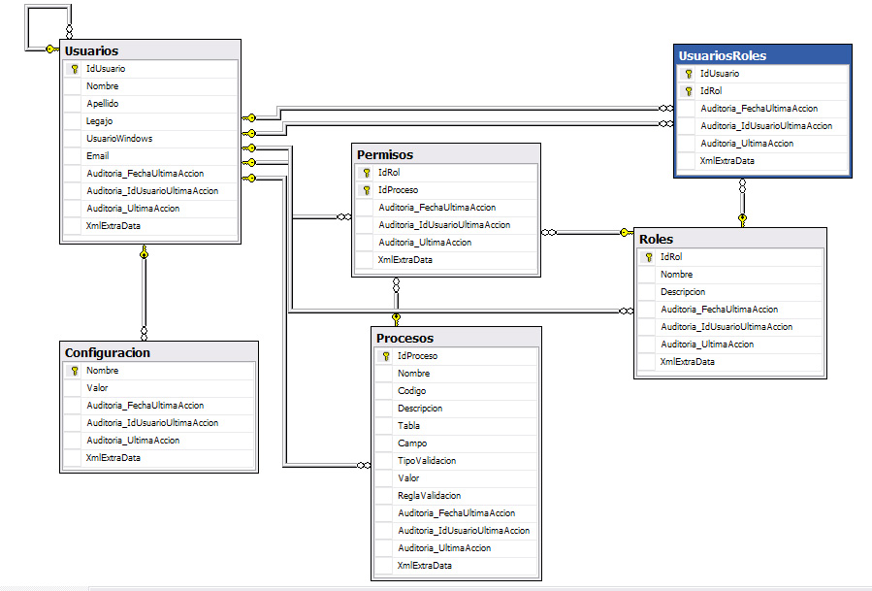

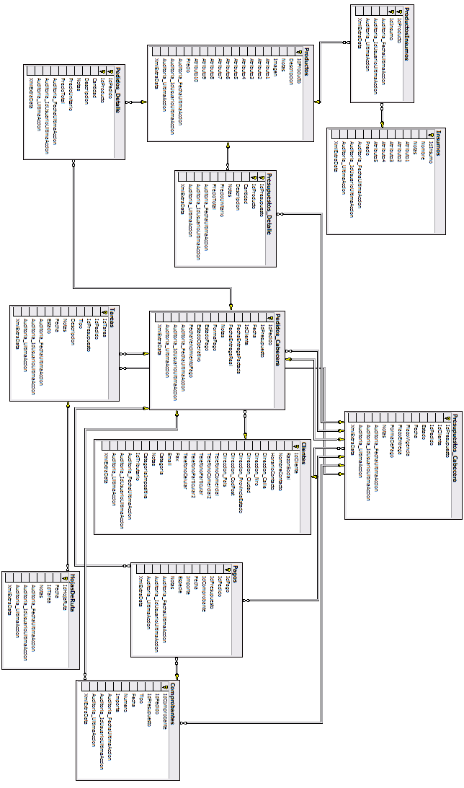
4. Diagrama de entidad relación de Aplicación.

Historia de Revisiones
Versión | Fecha | Modificado por | Comentario
1.0 | 21 de Noviembre de 2005 | Germán Weissmann | Contenidos iniciales

